又是一年答辩季，今年与往年不同的是受疫情影响，所有学校延迟开学。那么，是什么让学生脑袋炸裂，茶饭不思？是什么让老师心塞吐血，生无可恋？是毕业论文！论文虐我千万遍，我待论文如初恋。如果没猜错的话，各位不能开学的毕业生们这几天应该都在忙着写论文了吧。

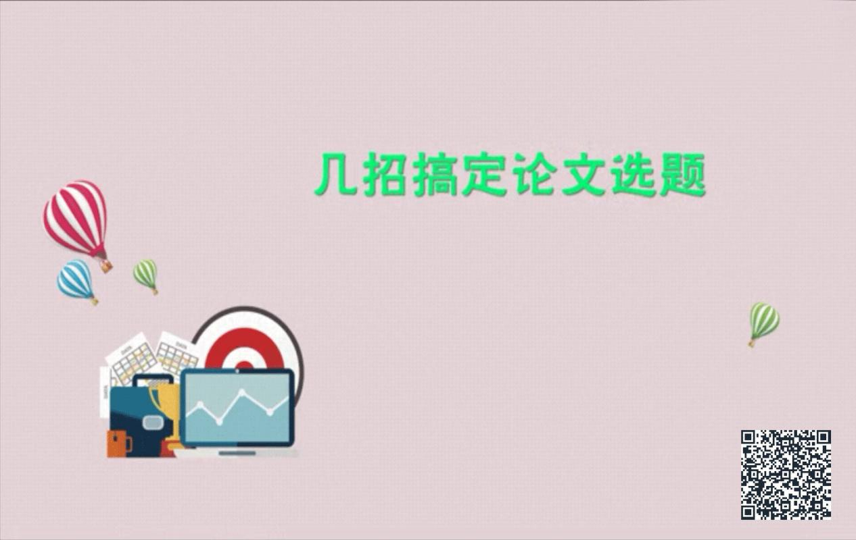

△长按图片识别二维码进入课程

写论文，首先要确定一个选题。科学性、创新性和可行性高的选题，可以让你后面的写作更轻松顺畅，这样也可以少掉几根头发不是。

磨刀不误砍柴工，为了给大家论文写作提供帮助，图书馆近期会围绕论文写作的几个方面发布微信推文，请大家保持关注。

**高校信息素养教育数据库简介**

高校信息素养教育数据库中涵盖了概念理论篇、检索技术篇、信息资源篇、检索系统篇、知识管理篇、学术资源篇、学术写作篇、科研工具篇、应用场景篇九大篇章的数百节培训课程，以微视频的方式，通过2-5分钟讲述一个知识点，可以视为高校《文献检索》或《信息检索》课程的升级版。本数据库跳出传统文检课的框架，重新定义信息素养教育的核心和逻辑；采用全案例教学，注重探究与实践，将知识点嵌入到具体的案例中，在案例中强化探究性与检索技能，同时在每个课程后面配有相应的课后练习题。

 长按二维码识别进入数据库首页